- lekcija

Tema: | - Kako da se pozdravite, zahvalite i izvinite – formalno - intimno
Cilj: | - Predstaviti sebe ili druge
Gramatika: | - Pomoćni glagol glagol „JESAM“ (ili „BITI“?)  - Lične zamenice  - Jednina i množina

Dobro jutro!
Dobar dan!
PRE PODNE
PO PODNE
(posle podne)

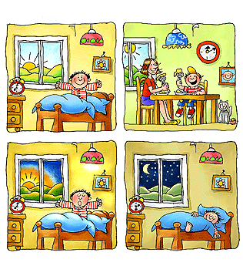
Dobro veče!
Laku noć!

Zdravo!

DOVIĐENJA!
Ćao!

Sg. |  |  | Pl.
- a |  |  | - e
f. | ŽENA |  |  | ŽENE
f. | KNJIGA |  |  | KNJIGE | 
f. | LAMPA |  |  | LAMPE

Sg. |  |  | Pl.
- e / o |  |  | - a
n. | MORE |  |  | MORA | 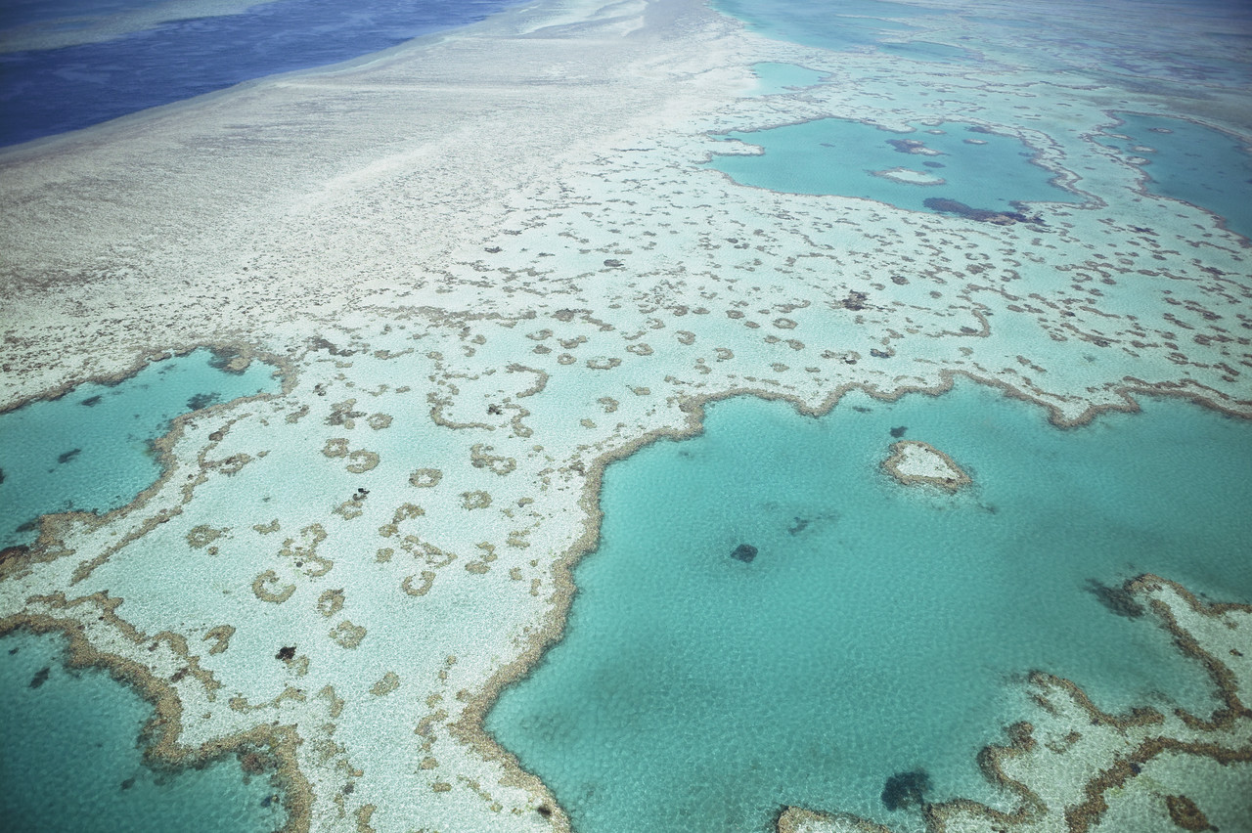
n. | SELO |  |  | SELA | 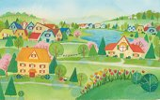
n. | VINO |  |  | VINA | 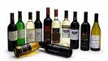

Sg. |  |  | Pl.
- / |  |  | - i / - evi / -ovi
m. | PROZOR |  |  | PROZORI
m. | KLJUČ |  |  | KLJUČEVI | 
m. | GRAD | 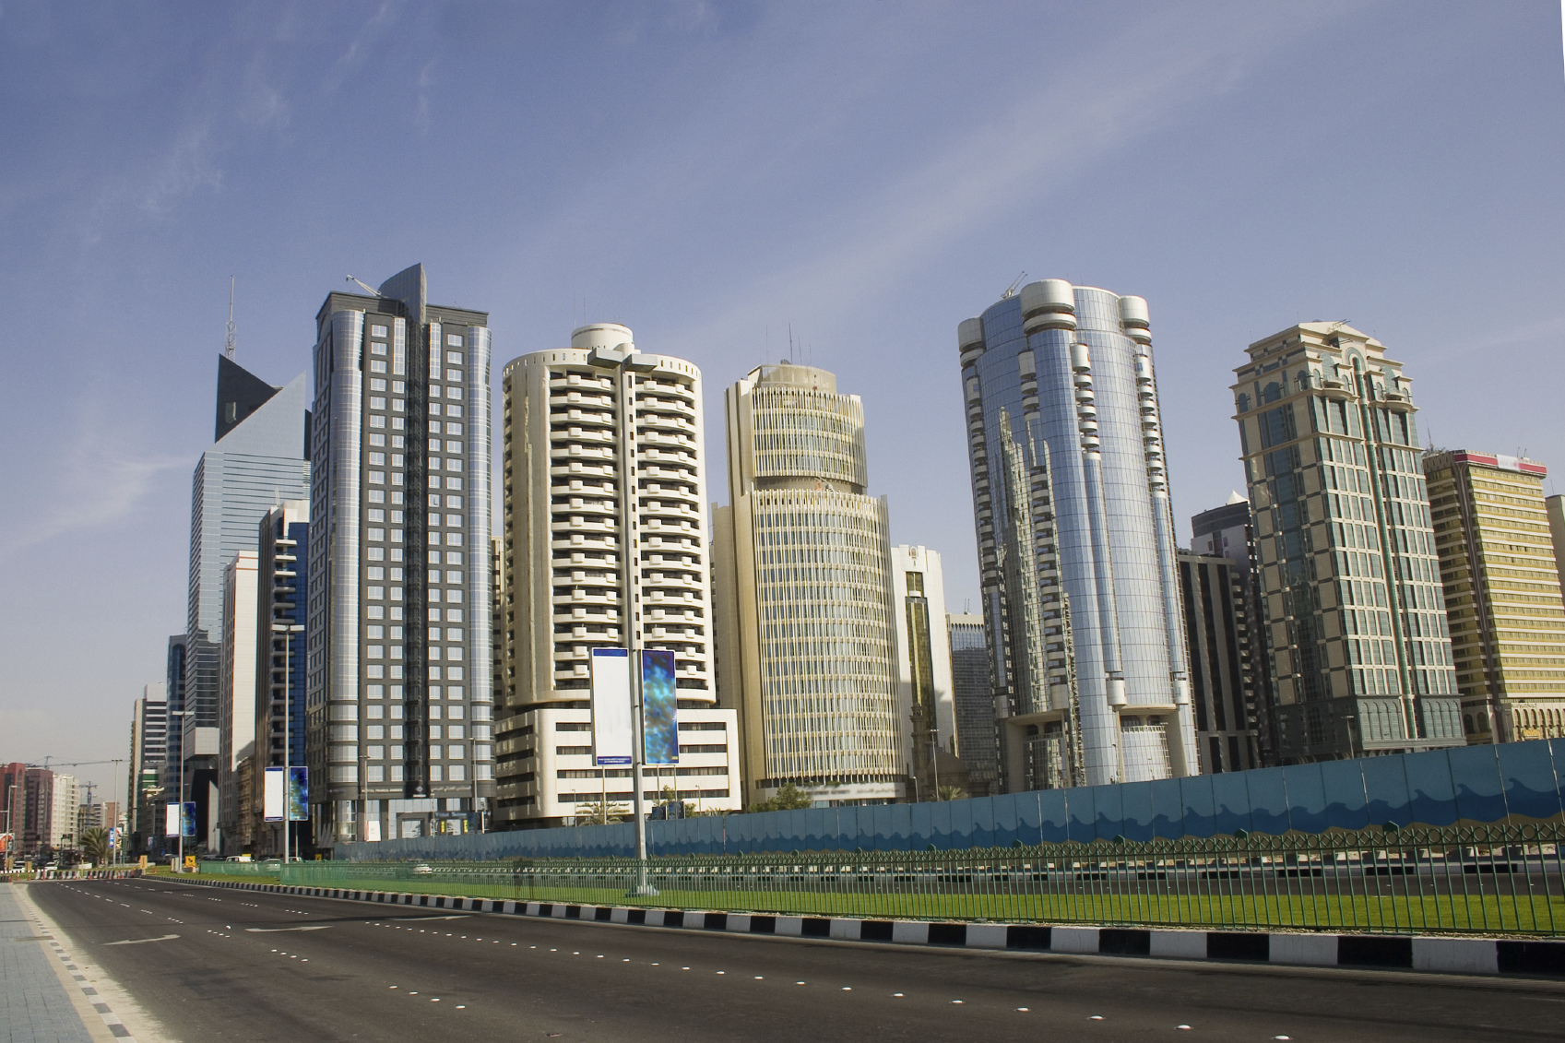 |  | GRADOVI | 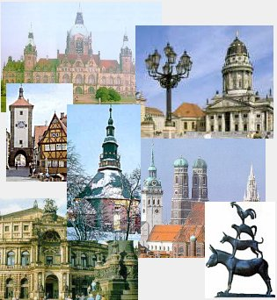
Dobar dan, gospođo Lazić
Dobar dan, gospodine Petrić
Kako ste?
Dobro, hvala. A kako ste Vi?
Drago mi je. Ja sam takođe dobro.
Gospodin Petrić
Gospođa Lazić

Zdravo! Ja sam nova studentkinja.
Drago mi je. Ja sam Marija. Kako se ti zoveš?

Ja se zovem Barbara. Ko je onaj čovek?
To je profesor Lazić. On je profesor nemačkog jezika. Da li ti studiraš nemački jezik?
Ne. Ja studiram francuski.

Profesor Lazić

  Hvala!  DOBRO DOŠLI!  Izvini, molim te! | Evo jedan poklon za tebe. Izvoli.  Nema na čemu.
  Nema problema!  Žao mi je! | Izvinite, molim vas!  

JESAM
nema infinitiv , samo prezent

Sg. (jednina) |  | Pl. (množina)
1. | ja sam (jesam) | 1. | mi smo (jesmo)
2. | ti si (jesi) | 2. | vi ste (jeste)
3. | on je (jeste)  ona -//- (-//-)  ono -//- (-//-) | 3. | oni su (jesu)  one -//- (-//-)  ona -//- (-//-)

NEGACIJA
Sg. (jednina) |  | Pl. (množina)
1. | ja nisam | 1. | mi nismo
2. | ti nisi | 2. | vi niste
3. | on nije  ona -//-  ono -//- | 3. | oni nisu  one -//-  ona -//-

Vežbe:
a) Primer - Ti _______ mehaničar. (Ti si mehaničar.)
- Mi _______ iz Beograda.
- Ja _______ studentkinja.
- Ona _______ sekretarica.
- On _______ profesor.
- Vi _______ iz Beča.

b) Primer - _______ je menadžer. (On je menadžer.)

- _______ smo iz Austrije.
- _______ sam profesor.
- _______ si student.
- _______ su Srbi.
- _______ ste Austrijanci.

c) Primer - Jeste li vi Slovenci? - Nismo. Mi smo Srbi.

- Da li ste Vi profesor Matić? - _____________.
- Da li si ti studentkinja? - _____________.
- Da li je on advokat? - _____________. On je lekar.
- Jeste li vi Nemci? - _____________. Mi smo Austrijanci.
- Da li je on inženjer? . _____________. On je novinar.

